

**Nom Candidat : Poste N° :**

**Concours Général des Métiers 2016**

**Spécialité : ELEEC**

**DOSSIER DE MISE EN SERVICE**

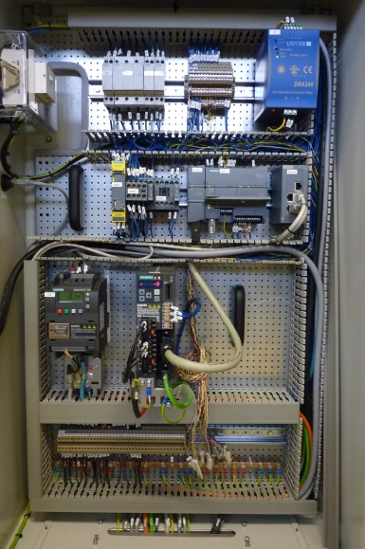

**EPI PROTECT**

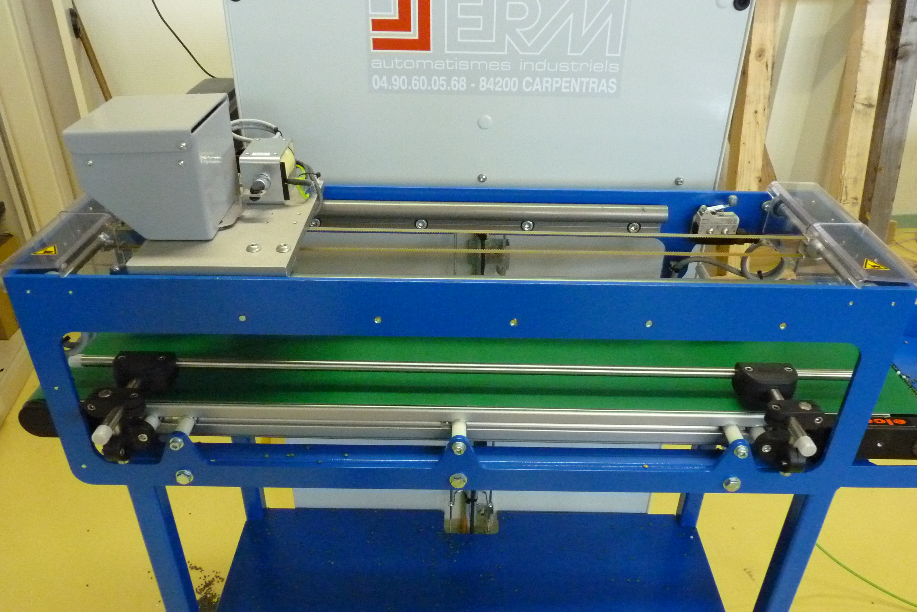

**DESCRIPTION DE L’EPREUVE DE MISE EN SERVICE**

**Mise en situation :**

Le câblage terminé, électricien, habilité BR, vous êtes chargé d’effectuer la première mise en service et les essais nécessaires afin de s'assurer du fonctionnement de l'équipement à livrer.

Les essais permettront de contrôler :

* La conformité de l'équipement par rapport à la norme NFC 15-100
* La conformité fonctionnelle de l'équipement

**Durée :** 2h30

**Travail demandé :**

* **Contrôler** la conformité de l’équipement électrique.
* **Transférer** les paramètres du variateur V20 et du variateur V90.
* **Contrôler** le fonctionnement global de l’installation.
* **Mesurer** les intensités du système DOSAXE.
* **Compléter** le rapport de conformité du système DOSAXE.
* **Effectuer** la livraison au client.

**Documents ressources :**

* Le dossier de présentation du système DOSAXE.
* Le dossier de réalisation.
* Le dossier technique «Chevaliers d’Argouges ».
* Tutoriels.

**Matériels mis à disposition :**

* Les appareils de mesures avec leur notice
  + Le contrôleur d’installation électrique Chauvin Arnoux CA 6113
  + La pince multimètre Chauvin Arnoux MA 400D
  + Un multimètre enregistreur metrix 3292
  + Une sonde de courant K1
* Une caisse à outils
* Un ensemble d’équipements de sécurité électrique (EPI, ECS)

**CHRONOLOGIE DES ETAPES DE LA MISE EN SERVICE**

*ACTIVITES HORS TENSION : Temps préconisé*

|  |  |
| --- | --- |
| 1. **Décrire** oralement les étapes de la mise en service. | 10 mn |
| 1. **Contrôler** la continuité du conducteur de protection électrique. | 15mn |
| 1. **Contrôler** l’Independence des sources du système. | 10mn |
| 1. **Choisir** les cartouches fusibles et les insérer dans leurs emplacements respectifs. | 10 mn |
| *ACTIVITES EN PRESENCE TENSION :* |  |
| 1. **Effectuer** la mise sous tension progressive. | 25 mn |
| 1. **Pré-régler** le disjoncteur électronique CBM. | 15 mn |
| 1. **Transférer l**es paramètres du variateur V20. | 10 mn |
| 1. **Transférer l**es paramètres du variateur V90. | 15 mn |
| 1. **Tester** les entrées du variateur V90 et de l’automate S7_1200. | 20 mn |
| 1. **Contrôler** le sens de rotation du moteur convoyeur | 10mn |
| 1. **Contrôler** le fonctionnement de système DOSAXE. | 15 mn |
| 1. **Mesurer** les intensités du système DOSAXE. | 10 mn |
| 1. **Livrer** le système DOSAXE au client. | 15 mn |

***ACTIVITES HORS TENSION***

* **Compléter**  au fur et à mesure le rapport de conformité

1. **Contrôler la continuité du conducteur de protection électrique :**

** Contrôle de la continuité du conducteur de protection en présence du jury.**

*Noter vos points de contrôle dans le tableau ci-dessous*

Valeur attendue : ………

**Compléter** le tableau ci-dessous en précisant les points de contrôles, les valeurs mesurées et en déduire la conformité ou non-conformité de la continuité du conducteur de PE

|  |  |  |  |
| --- | --- | --- | --- |
| **Points de contrôle** | **Valeur**  **obtenue** | **Conformité** | |
| **oui** | **non** |
| 1 - Bornier de terre - ……Porte… |  |  |  |
| 2 - Bornier de terre - ……Grille… |  |  |  |
| 3 - Bornier de terre - …… Chassis… |  |  |  |
| 4 - Bornier de terre -… borne PE Q1… |  |  |  |
| 5 - Bornier de terre - …… U1 ( Alimentation) |  |  |  |
| 6 - Bornier de terre - …… U2 ( Variateur V20)…… |  |  |  |
| 7 - Bornier de terre - … U3 ( Variateur V90) |  |  |  |
| 8 - Bornier de terre - …… … MOD 1 ( Automate S7) |  |  |  |
| 9 - Bornier de terre -MOD 4( Switch)… |  |  |  |
| 10 - Bornier de terre - MOD 3 ( Pupitre opérateur … |  |  |  |
| 11 - Bornier de terre - …………………… |  |  |  |
| 12 - Bornier de terre - …………………… |  |  |  |

1. **Contrôler visuellement l’indépendance des sources :**

** Contrôle en présence du jury.**

* **Contrôler** visuellement l’indépendance des sources d’alimentation en complétant le tableau ci-dessous :

|  |  |  |  |  |  |  |
| --- | --- | --- | --- | --- | --- | --- |
| **Alimentation**  **U1**  **230 V** | **Tenant** | | **Aboutissant** | | **Conformité** | |
| Q4 | | U1 | |
| Borne | Repère / couleur conducteur | Borne | Repère / couleur conducteur | **oui** | **non** |
| 2 | 119 Rouge | L1 | 119 Rouge |  |  |
| N | 118 Bleu clair | N | 118 bleu clair |  |  |

|  |  |  |  |  |  |  |
| --- | --- | --- | --- | --- | --- | --- |
| **Alimentation**  **U1**  **24 V** | **Tenant** | | **Aboutissant** | | **Conformité** | |
| U1 | | Q5 | |
| Borne | Repère / couleur conducteur | Borne | Repère / couleur conducteur | **oui** | **non** |
| + | 117 bleu | In+ | 117 bleu |  |  |
| - | 112 bleu | In- | 112 bleu |  |  |

|  |  |  |  |  |  |  |
| --- | --- | --- | --- | --- | --- | --- |
| **Alimentation**  **Automate**  **Mod1**  **24 V** | **Tenant** | | **Aboutissant** | | **Conformité** | |
| Q5 (canal 3/-) | | Automate S7 (L+/M) | |
| Borne | Repère / couleur  conducteur | Borne | Repère / couleur  conducteur | **oui** | **non** |
| Canal 3 | 107 bleu | L+ | 107 bleu |  |  |
| - | 112 bleu | M | 112 bleu |  |  |

1. **Choisir les cartouches fusibles :**

* **Relever** le type, le calibre et la taille des cartouches fusibles des sectionneurs porte fusibles de l’ensemble du système (Q1, Q2, Q3, Q4) en vous aidant du dossier technique.

|  |  |  |  |
| --- | --- | --- | --- |
| **Q1** | **Q2** | **Q3** | **Q4** |
| **10A AM 10*38…..** | **10A AM 10*38…..** | **10A AM 10*38…..** | **…4A AM 10*38…** |

* **Choisir** les cartouches fusibles.

***ACTIVITES EN PRESENCE TENSION***

* *Tous les appareils de protections doivent être ouverts*
* *Arrêt d’urgence S2 actionné*
* *Carter de protection des sectionneurs Q1 et Q0 démonté.*

**Faire constater par le jury l’état de votre armoire avant les mesures**

**Prévoir l’utilisation des protections adéquates afin d’assurer votre propre sécurité**

1. **Effectuer la mise sous tension progressive :**
   * + - **Effectuer** la mise sous tension progressive en complétant le tableau ci-dessous :

|  |  |  |  |  |
| --- | --- | --- | --- | --- |
| **Points de Mesure** | | **Valeur mesurée** | **Conformité** | |
| **oui** | **non** |
| **Fermer Q0** | | | | |
| Amont de Q1 | **Q1 (1) – Q1 (3)** | **400V** |  |  |
| **Q1 (1) – Q1 (5)** | **400V** |  |  |
| **Q1 (3) – Q1 (5)** | **400V** |  |  |
| **Q1 (N) – Q1 (1)** | **230V** |  |  |
| **Fermer Q1** | | | | |
| Amont de KM1 | **KM1 (3) – KM1 (5)** | **400V** |  |  |
| **KM1 (3) – KM1 (7)** | **400V** |  |  |
| **KM1 (5) – KM1 (7)** | **400V** |  |  |
| **KM1 (1) – KM1 (3)** | **230V** |  |  |
| Amont de Q4 | **Q4 (N) – Q4 (1)** | **230V** |  |  |

|  |  |  |  |  |  |  |
| --- | --- | --- | --- | --- | --- | --- |
| **Points de contrôle** | | | | **Conformité** | | |
| **oui** | | **non** |
| **Fermer Q4** | | | | | | |
| Le voyant vert DC de l’alimentation U1 est allumé. | | | |  | |  |
| Le voyant vert DC du Disjoncteur Q5 est allumé. | | | |  | |  |
| Vérification du voyant H1 « Présence tension » est allumé. | | | |  | |  |
| Vérification du voyant H2 « arrêt d’urgence » est allumé. | | | |  | |  |
| Vérification de l’affichage du pupitre d’accueil est allumé. | | | |  | |  |
| * **Déverrouiller S1 (Arrêt d’urgence),** * **Appuyer sur S2 (Réarmement)** | | | | | | |
| **Points de contrôle** | | | **Conformité** | | | |
| **oui** | | **non** | |
| Vérification du voyant *H2 « arrêt d’urgence » est éteint.* | | |  | |  | |
| Vérification du contacteur KM1 est actionné. | | |  | |  | |
| **Points de Mesures** | | **Valeur mesurée** | **Conformité** | | | |
| **oui** | | **non** | |
| Amont de Q2 | **Q2 (N) – Q2 (1)** | **230V** |  | |  | |
| Amont de Q3 | **Q3 (1) – Q3 (3)** | **400V** |  | |  | |
| **Q3 (1) – Q3 (5)** | **400V** |  | |  | |
| **Q3 (3) – Q3 (5)** | **400V** |  | |  | |
| **Fermer Q2 et Q3** | | | | | | |

** Mettre EPI pour réglage disjoncteur**

**Tournevis non IP2X**

**Réglage Q5 :**

**Canal 1 à 0.5A**

**Canal 2 à 1A**

**Canal 3 à 0.5A**

1. **Pré-régler le disjoncteur électronique CBM :**

 **Contrôle du réglage disjoncteur en présence du jury.**

* + - * Configurer le disjoncteur électronique CBM conformément à la procédure constructeur.

*Document ressources* :

* *Manuel d’utilisation pour l’électricien*
* *Tutoriel réglage disjoncteur*
* *Documentation disjoncteur multicanaux*

** PAGE 317**

**1 Monter le module d'option sur le variateur allumé.**

**2. Insérer la carte dans le module d'option.**

**3. Régler p0003 = 3.**

**4. Régler p0010 = 30.**

**5 Régler p0803 = 2.**

**Le variateur affiche "8 8 8 8 8" pendant le transfert**

1. **Transférer les paramètres du variateur V 20 :**

** Contrôle du réglage disjoncteur en présence du jury.**

* + - * **Transférer** les paramètres de fonctionnement

présent sur la carte SD dans le variateur V20 à

l’aide du chargeur de paramètre.

*Document ressources* :

* *Notice variateur V20 page 313 à 317*

1. **Transférer les paramètres du variateur SINAMICS V90 :**

** Contrôle du réglage disjoncteur en présence du jury.**

* + - * **Transférer** les paramètres de fonctionnement du variateur V90 présent dans le fichier « programme V90 ».

*Document ressources* :

* *Guide transfert paramètre V90*

1. **Tester les entrées variateur V90 et des entrées automates S7-1200 :**

* *Bornier moteur du variateur V90 débranché (repère U-V-W)*
* *Logiciel V-assistant onglet mise en service ouvert*

*Document ressources* :

* *Manuel V-assistant, mise en service page 69*

** Contrôle en présence du jury.**

|  |  |  |
| --- | --- | --- |
| **PROCEDURE** | **Conformité** | |
| **oui** | **non** |
| **Vérifier les entrées et les sorties variateur avec le logiciel V-assistant, onglet mise en service**  *Actionner manuellement (minimum 2S)  le:*   * *Sur course S5, l’entrée CWL repérage DI4 réagit* * *Sur course S4, l’entrée CCWL repérage DI3 réagit*   *Shunter la :*   * *sortie automate Q0.2, l’entrée SON repérage DI1 réagit* * *sortie automate Q0.3, l’entrée Reset repérage DI2 réagit*   *Activer la sortie du variateur V90 avec le logiciel V-assistant :*   * *Sortie RDY repérage DO1, l’entrée automate I0.1 réagit* * *Sortie FAULT repérage DO2, l’entrée automate I0.2 réagit* | …….  …….  …….  …….  ……  ……. | ……  ……  …….  …….  …….  ……. |
| **Tester les entrées et les sorties sur automate S7-1200.**  *Vérifier le :*   * *Si l’entrée I0.0 est allumée*   *Actionner le :*   * *Capteur B3, l’entrée I0.3 réagit* * *Fin de course S3, l’entrée I0.4 réagit*   **L’enclenchement de la bobine provoque un défaut du disjoncteur électronique Q5 canal 3 (mise en route de l’électrovanne)**  **Réglage du Q5 canal 3 à 2A**   * *Capteur B4, l’entrée I0.5 réagit*   *Shunter la :*   * *sortie Q0.5, la Bobine KM2 réagit* | …….  …….  …….  …….  ……. | …….  …….  …….  …….  ……. |

* ***Rebrancher*** *le bornier moteur du variateur V90 (repère U-V-W)*

1. **Contrôler le Sens de rotation du moteur convoyeur :**

** Possibilité d’erreur de la liaison profibus erreur F72**

**Ouvrir et fermer Q2**

**Contrôle en présence du jury.**

* **Vérifier** en mode manuel sur le variateur V20 le sens de rotation du convoyeur.

*Document ressources* :

* *Notice variateur V20 page 39, 41 à 49*
* **Modifier** le câblage si non-conformité.

1. **Contrôler le fonctionnement du système DOSAXE :**

** Réglage du capteur optique présence de contenant B3 à effectuer**

**Contrôle en présence du jury.**

* **Contrôler** le fonctionnement du système en vous aidant des instructions d’utilisation du dossier technique.

*Paramètres système* :

* *valeur du temps de remplissage = 5 s.*
* *valeur consigne vitesse = 35 mm/s.*

|  |  |  |
| --- | --- | --- |
|  | **Conformité** | |
| **oui** | **non** |
| **Réglage des paramètres** | ……. | ……. |
| **Fonctionnement mode manuel** | ........ | ........ |
| ***Remplir la trémie de produit***  **Fonctionnement mode « marche »** | ……. | ……. |

1. **Mesurer les intensités du système :**

**Contrôle des mesures en présence du jury.**

** Intensité**

**moteur convoyeur M1=600 mA +/- 10%**

**moteur Axe chariot M2=340mA+/- 10%**

* + - * **Proposer** oralement au jury la démarche pour mesurer le courant du moteur convoyeur M1 et le courant du moteur axe chariot M2 .
      * **Mesurer**  les différents courants.

1. **Livrer le système DOSAXE au client :**

**Contrôle en présence du jury.**

* **Présentez** au responsable maintenance le rapport de conformité du système, ainsi qu’une présentation fonctionnelle du système DOSAXE.

|  |  |  |  |  |  |  |  |  |  |  |  |  |  |  |
| --- | --- | --- | --- | --- | --- | --- | --- | --- | --- | --- | --- | --- | --- | --- |
| **http://www.progressiveinc.ca/ERM%20Logo.jpgRapport de conformité du système**  ***Compléter*** *la fiche client* | | | | | | | | | | | | | | |
| **Client** | | | **Les chevaliers d’argouges** | | | | | | | | | | | |
| **Adresse client** | | | **Moyon en normandie** | | | | | | | | | | | |
| **Désignation équipement :**  **Système DOSAXE** | | | | | | **Numéro de série : DX** | | | | | | | | |
| **Type :00x** | | | | | | | | |
|  | | | | | | | | | | | | | | |
|  | | | | | | | | | **Conforme :** | |  | | | |
|  | **Aspect général de l’armoire :** | | | | | | | | **ok** | |  | | | |
|  | **Contrôle équipotentialité :** | | | | | | | | **ok** | |  | | | |
|  | **Essais de fonctionnement :** | | | | | | | | **ok** | |  | | | |
|  |  | | | | | | | |  | |  | | | |
| **Paramétrage système DOSAXE** | | | | | **temps de remplissage :** | | | | | **5** | |  | | |
| **Consigne de vitesse :** | | | | | **35** | |  | | |
| **Mesure d’intensité en fonctionnement** | | | | | | | | | | | | | | |
| **Moteur convoyeur M1** | | | | **Conforme :** | | | **Moteur axe Tapis M2** | | | | | | | **Conforme :** |
| **Intensité (A) :**…**600mA +/-10%.** | | | | **ok** | | | **Intensité (A)  340mA +/-10%.** | | | | | | | **ok** |
| Observations : | |  | | | |  | |  | | | | |  | |
|  | |  | | | |  | |  | | | | |  | |
| Vérifié le :**26/05/2016** | | | | | | Signature : | | | | | | | | |
| Par : | | | | | |
|  | | |  | | |  | |  | | | | |  | |
|  | | |  | | |  | |  | | | | |  | |